Documentation SCADA / IDS — Projet Centrifugeuse ICS
Étudiant 2 : ingénieur SCADA LabVIEW. Prototype pédagogique réalisé en laboratoire isolé, avec des données de test générées localement. Aucun système réel n'est visé.
État du document : rédigé le 7 octobre 2026 à partir des VI réellement construits et des essais réellement exécutés dans LabVIEW 2022 Q3 (64 bits). Les points non réalisés ou non testés sont listés en section « Limites du prototype ».

Mise à jour : version en réception réelle
Après les essais décrits dans ce document, Main_SCADA.vi a été modifié à la demande de l'étudiant 2 : le générateur de scénarios, la commande « Scenario » et l'interrupteur « Mode simulation » ont été retirés. La trame provient désormais uniquement de la liaison série VISA. La version avec simulation, celle qui a servi aux essais des sections 5 et 6, est conservée dans VI/Main_SCADA_avec_simulation.vi.
- Le délai de lecture série est fixé à 1000 ms : la boucle ne reste jamais bloquée plus d'une seconde et le bouton STOP répond rapidement.
- Port par défaut : COM3, port sous lequel Windows connaît la carte Arduino Uno. Débit par défaut : 9600 bauds.
- ÉTAT DES ESSAIS : la réception réelle n'a PAS été validée. La carte Arduino n'était pas branchée. Un essai a été fait par erreur sur COM5, qui est un modem USB de téléphone et non la carte : le port s'ouvrait, aucune trame n'arrivait, l'état affiché était « Disconnected ».
- Sans trame reçue, la trame vide est comptée comme CRC invalide : le niveau de menace monte à 2 puis 3.
- Tant que l'algorithme CRC de l'étudiant 1 n'est pas intégré, toute trame dont le CRC diffère de 142 sera déclarée invalide.
- Côté Arduino, chaque trame doit se terminer par un saut de ligne (Serial.println) et le moniteur série de l'IDE doit être fermé pendant l'exécution du VI.

1. Architecture du système
Chaîne physique prévue sur le banc : Arduino (PLC simulé) → L298N + moteur (actionneur) → capteur IR/encodeur (mesure RPM) → liaison série → LabVIEW (SCADA + IDS). Un capteur PIR signale un accès physique. Trame de démonstration : [STATE=RUN|RPM=1000|PIR=0|CRC=142].
Chaîne logicielle dans Main_SCADA.vi, exécutée à chaque cycle (500 ms) :
- source de trame : générateur de scénarios local (mode simulation) ou lecture série VISA ;
- Serial_Parser.vi : extraction de STATE, RPM, PIR, CRC et drapeau « trame valide » ;
- CRC_Check.vi : contrôle d'intégrité, puis compteurs de CRC valides, invalides et invalides consécutifs ;
- IDS_Freeze_Detector.vi : détection de gel du signal RPM ;
- Threat_Manager.vi : niveau de menace de 1 à 5 ;
- historisation : une ligne CSV par cycle dans Data/logs.csv ;
- Forensic_Snapshot.vi : copie du journal dans Forensics/ au premier passage au niveau 5.
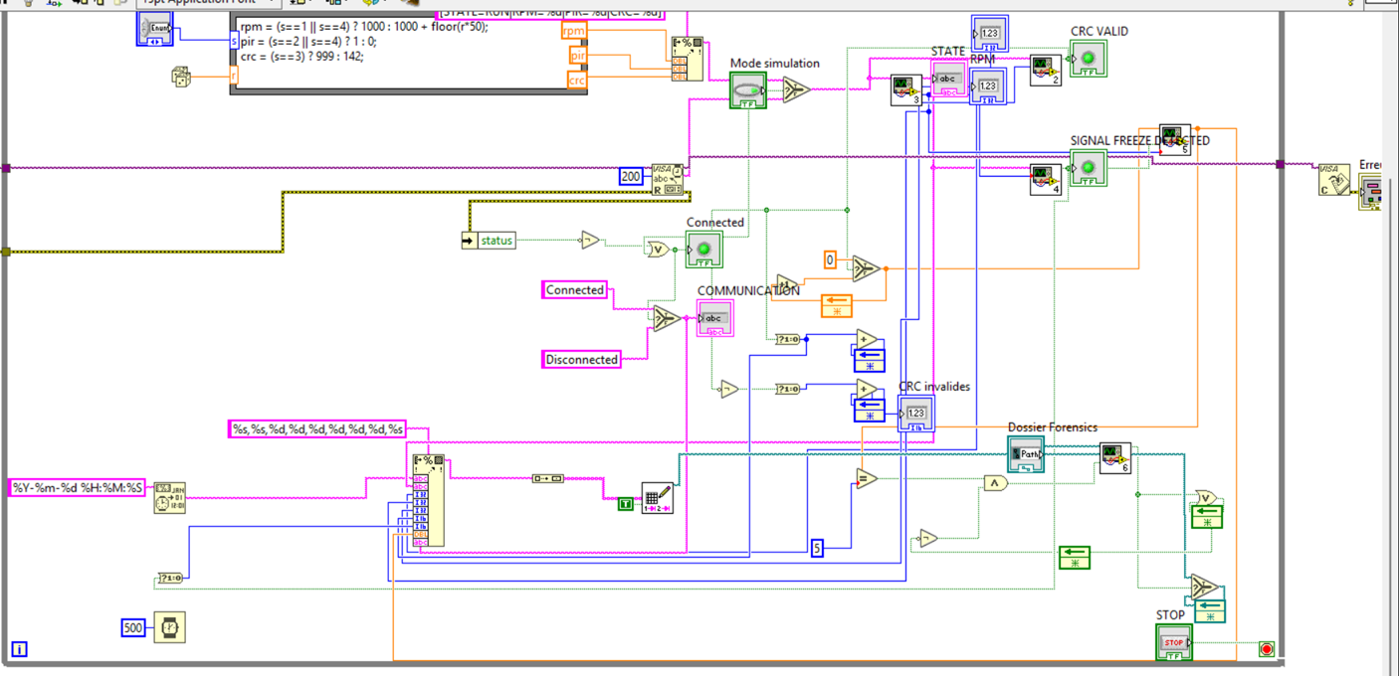
Diagramme de Main_SCADA.vi (capture prise avant l'ajout des dernières commandes : seuils IDS, seuil CRC, port COM, débit et indicateurs de snapshot).

2. Choix techniques

Pourquoi LabVIEW
LabVIEW réunit dans un même outil l'acquisition, le traitement et l'IHM. Le flux de données graphique rend la chaîne trame → analyse → alarme lisible, et chaque sous-VI se teste seul avec sa face-avant. C'est aussi l'outil imposé par le TP.

Pourquoi VISA
NI-VISA est l'interface standard de LabVIEW pour la liaison série : le même code fonctionne quel que soit le port COM. Le port et le débit sont des commandes du tableau de bord. La lecture est faite dans la boucle, avec les erreurs VISA câblées vers un indicateur pour qu'aucune boîte de dialogue ne bloque l'exécution.

Pourquoi Scan From String plutôt que Match Pattern
Le cahier des charges autorisait Match Pattern, Scan From String ou équivalent. Scan From String a été retenu : une seule chaîne de format, [STATE=%[^|]|RPM=%d|PIR=%d|CRC=%d], extrait les quatre champs et fournit directement une erreur si la trame ne correspond pas. Cette erreur est convertie en booléen « Trame valide » : une trame invalide ne fait donc jamais planter le programme.

Pourquoi les registres à décalage
Détecter un gel exige de comparer RPM(t) à RPM(t-1). Dans IDS_Freeze_Detector.vi, deux registres à décalage non initialisés conservent entre deux appels la valeur précédente du RPM et le compteur de cycles identiques. Dans Main_SCADA.vi, les compteurs utilisent des nœuds de rétroaction, équivalents fonctionnels des registres à décalage.

Pourquoi un IDS par invariance
Un moteur réel en rotation ne fournit jamais exactement la même mesure d'un cycle à l'autre. Une valeur RPM strictement constante pendant que l'état est RUN est donc physiquement improbable : elle indique un capteur figé ou une valeur rejouée. En IDLE, un RPM constant est normal et ne déclenche rien. Règle : DeltaRPM = |RPM(t) - RPM(t-1)| ; si STATE = RUN et DeltaRPM ≤ seuil pendant N cycles consécutifs, alors SIGNAL FREEZE DETECTED.

Pourquoi le CRC
Le CRC permet de vérifier qu'une trame n'a pas été altérée pendant le transport. L'algorithme exact sera fourni par l'étudiant 1 : il n'a pas été inventé. CRC_Check.vi fonctionne en mode simulation clairement identifié (comparaison à une valeur de test, 142) et contient l'emplacement prévu pour le calcul réel.

Pourquoi le PIR
Le PIR relie le monde physique à l'analyse : une présence près de l'équipement n'est qu'une anomalie légère prise seule, mais devient critique si elle coïncide avec un gel du signal ou des CRC invalides répétés.

Pourquoi le CSV
Format texte, lisible sans LabVIEW, exploitable dans un tableur et simple à conserver comme preuve. L'écriture utilise Write Delimited Spreadsheet.vi en mode ajout : le fichier est ouvert, complété puis refermé à chaque cycle, sans jamais écraser l'existant.

Pourquoi le snapshot forensique
Après un incident, le journal courant continue d'évoluer. Le snapshot fige une copie indépendante au moment de l'alerte, nommée Snapshot_AAAAMMJJ_HHMMSS.csv. La copie n'est lancée qu'après la fin de l'écriture de la ligne courante, ne supprime rien et ne peut pas écraser un ancien snapshot (la copie échoue si le fichier existe déjà).

3. Rôle de chaque VI
VI | Entrées | Sorties | Rôle
Main_SCADA.vi | Scenario, Mode simulation, Port COM, Baud rate, seuils, chemins, STOP | Tous les indicateurs du tableau de bord | Boucle principale, IHM, journal, déclenchement du snapshot
Serial_Parser.vi | Trame | STATE, RPM, PIR, CRC, Trame valide | Décodage de la trame
CRC_Check.vi | Trame, CRC recu, CRC attendu simulation, Mode simulation | CRC valide | Contrôle d'intégrité (interface prête pour l'algorithme réel)
IDS_Freeze_Detector.vi | STATE, RPM, Nombre de cycles, Seuil variation, IDS actif | Freeze detecte | Détection de gel par invariance
Threat_Manager.vi | Nb CRC invalides, Seuil CRC, Freeze, PIR | Threat Level | Calcul du niveau de menace (nœud Formule)
Forensic_Snapshot.vi | Fichier log, Dossier Forensics, Declencher | Snapshot cree, Chemin snapshot | Copie horodatée du journal

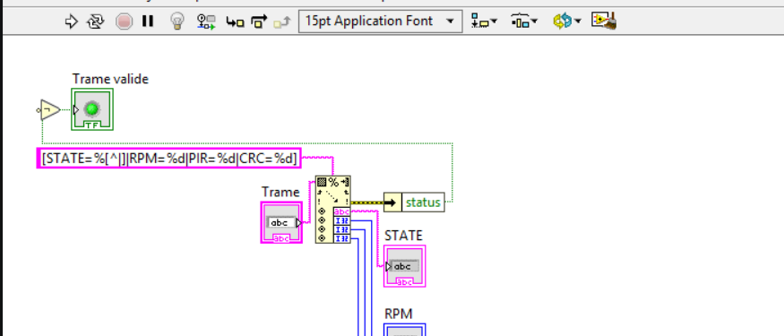
Serial_Parser.vi (extrait du diagramme).
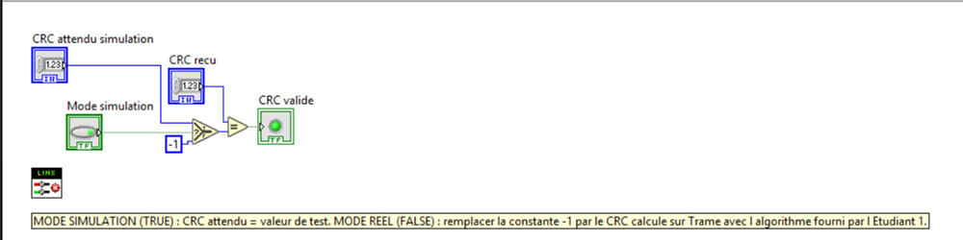
CRC_Check.vi : mode simulation et emplacement de l'algorithme réel.
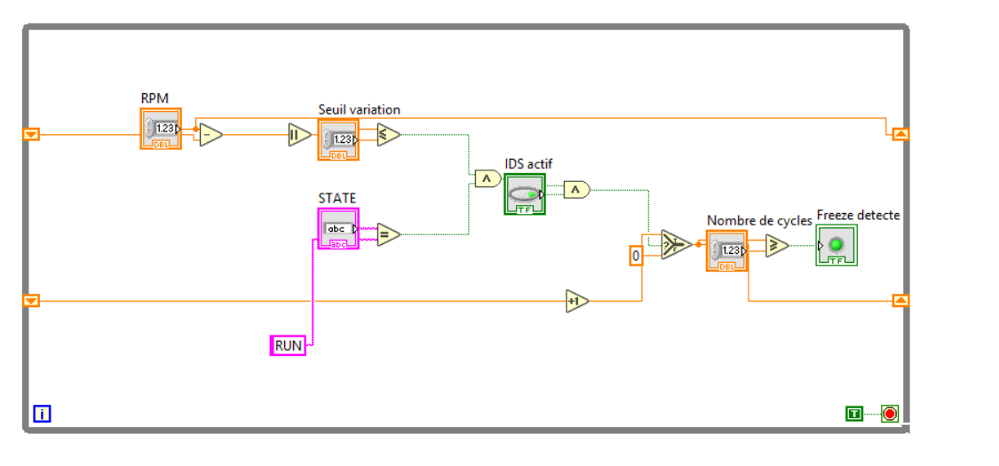
IDS_Freeze_Detector.vi : boucle à un tour avec deux registres à décalage.
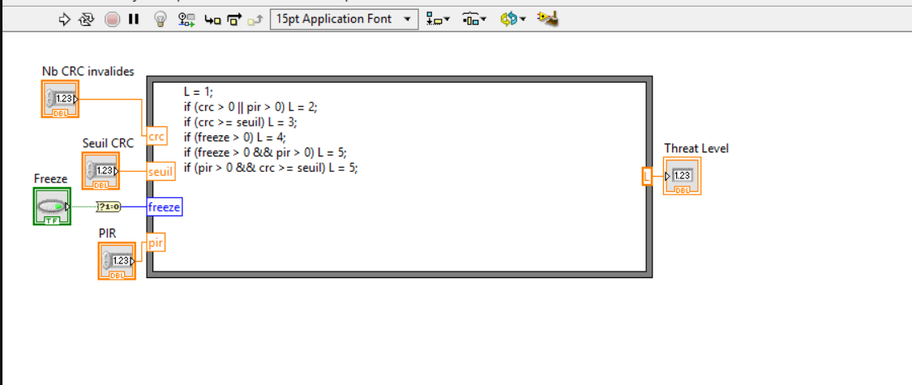
Threat_Manager.vi : règles écrites en texte dans un nœud Formule.
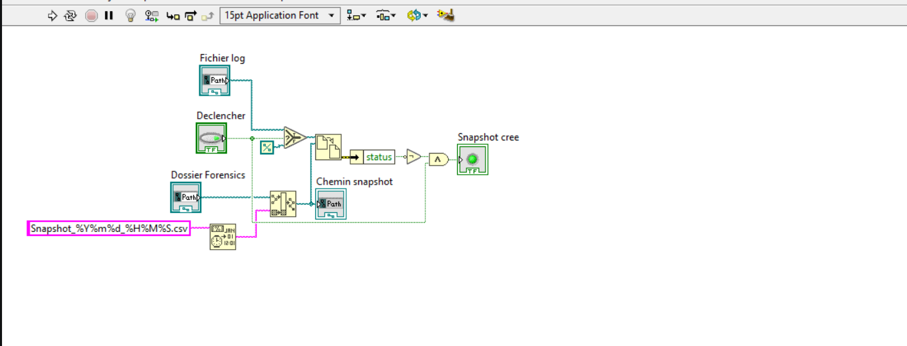
Forensic_Snapshot.vi.

4. Logique du Threat Level
Les règles sont évaluées dans l'ordre ; la dernière règle vraie l'emporte. Elles se modifient en éditant le texte du nœud Formule de Threat_Manager.vi.
Niveau | Signification | Condition
1 | Normal | aucune anomalie
2 | Anomalie légère | au moins un CRC invalide, ou PIR actif seul
3 | Anomalies CRC répétées | CRC invalides consécutifs ≥ Seuil CRC (3 par défaut dans Main_SCADA)
4 | Anomalie IDS | gel du signal détecté
5 | Événement critique | gel + PIR, ou PIR + CRC invalides répétés

5. Générateur de scénarios de test
Le générateur est un nœud Formule local à Main_SCADA.vi. Il ne produit que des trames de test destinées au SCADA ; il n'émet rien vers l'extérieur.
Scénario | Trame générée | Effet attendu
NORMAL | RUN, RPM variable (1000 à 1049), PIR=0, CRC=142 | niveau 1
FREEZE | RUN, RPM=1000 constant | gel après N cycles, niveau 4
PIR | RUN, RPM variable, PIR=1 | niveau 2
CRC INVALID | RUN, RPM variable, CRC=999 | niveau 2 puis 3
CRITICAL | RUN, RPM=1000 constant, PIR=1 | niveau 5 et snapshot

6. Tests réalisés et résultats
Les sous-VI ont été exécutés un par un par le serveur d'automatisation de LabVIEW avec des valeurs imposées. Main_SCADA.vi a été exécuté en mode simulation en parcourant les cinq scénarios ; les résultats ci-dessous sont relevés dans Data/logs.csv.
N° | Test | Méthode | Résultat
1 | Démarrage | Lancement de Main_SCADA.vi | OK : la boucle tourne, arrêt propre par STOP
2 | Communication | Mode simulation | OK en simulation (« Connected »). Liaison VISA réelle NON TESTÉE : aucun port COM présent
3 | Parsing | 5 trames dont 3 invalides | OK : champs corrects, trames invalides rejetées sans plantage
4 | RPM | Scénario NORMAL | OK : RPM variable affiché et journalisé
5 | CRC | 4 cas sur CRC_Check + scénario CRC INVALID | OK : valide/invalide, compteurs incrémentés
6 | IDS | 21 cycles sur le sous-VI + scénario FREEZE | OK : gel après 5 cycles en RUN, rien en IDLE ni IDS désactivé
7 | PIR | Scénario PIR | OK : PIR=1, niveau 2
8 | Threat Level | 8 cas sur le sous-VI + 5 scénarios | OK : niveaux 1, 2, 3, 4 et 5 obtenus
9 | CSV | Lecture de logs.csv | OK : 75 lignes ajoutées pendant l'essai, 9 colonnes
10 | Snapshot | Scénario CRITICAL | OK : Snapshot_20261007_130044.csv créé une fois, 82 lignes, ancien snapshot inchangé

Relevé du journal pendant l'essai des scénarios (regroupé par état) :
Heure | Cycles | PIR | CRC valide | IDS | Niveau | Scénario
13:00:35 | 14 | 0 | 1 | 0 | 1 | NORMAL
13:00:42 | 5 | 1 | 1 | 0 | 2 | CRITICAL (avant détection du gel)
13:00:44 | 10 | 1 | 1 | 1 | 5 | CRITICAL (snapshot créé)
13:00:49 | 2 | 0 | 0 | 0 | 2 | CRC INVALID
13:00:50 | 13 | 0 | 0 | 0 | 3 | CRC INVALID (répété)
13:00:57 | 15 | 1 | 1 | 0 | 2 | PIR
13:01:04 | 5 | 0 | 1 | 0 | 1 | FREEZE (avant détection)
13:01:07 | 11 | 0 | 1 | 1 | 4 | FREEZE

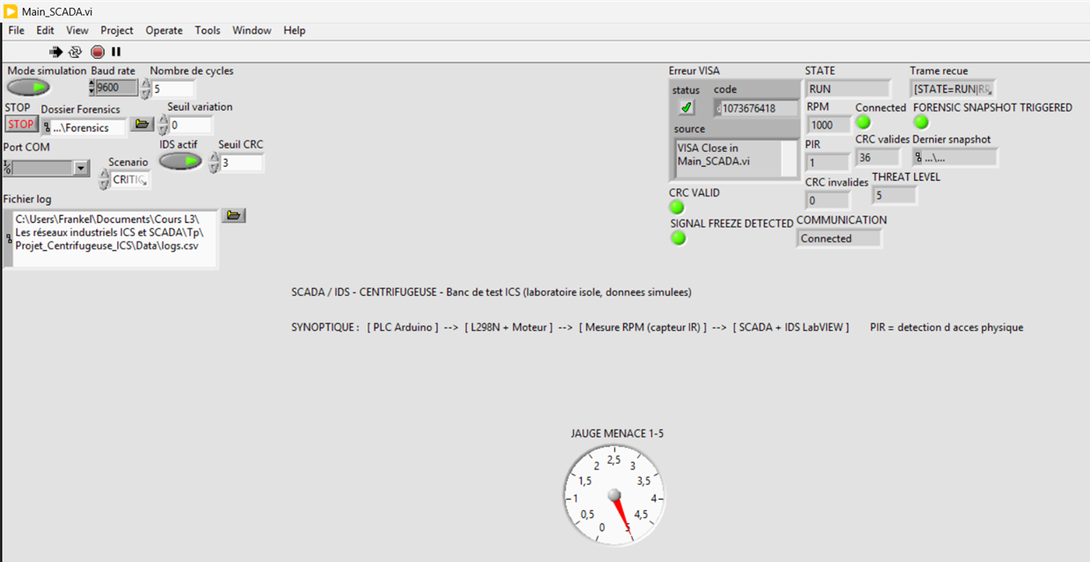
Tableau de bord final (avec titre, synoptique et jauge), scénario CRITICAL : jauge à 5, second essai à 18:40, snapshot Snapshot_20261007_184021.csv créé.
Les captures suivantes ont été prises lors du premier essai, avant l'ajout du titre, du synoptique et de la jauge.
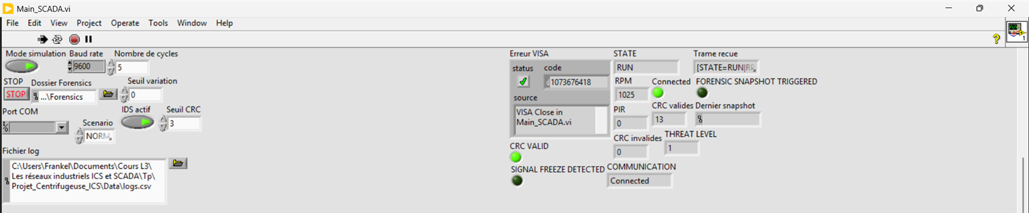
Tableau de bord, scénario NORMAL.
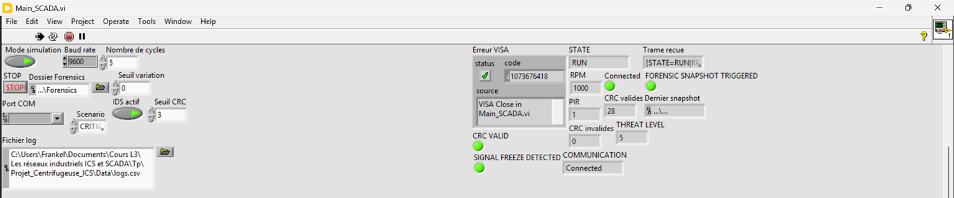
Tableau de bord, scénario CRITICAL : niveau 5, gel détecté, snapshot déclenché.
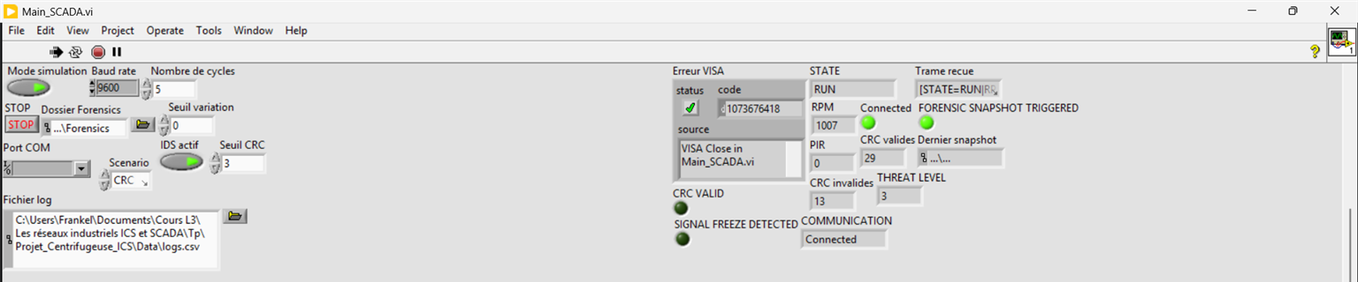
Tableau de bord, scénario CRC INVALID.
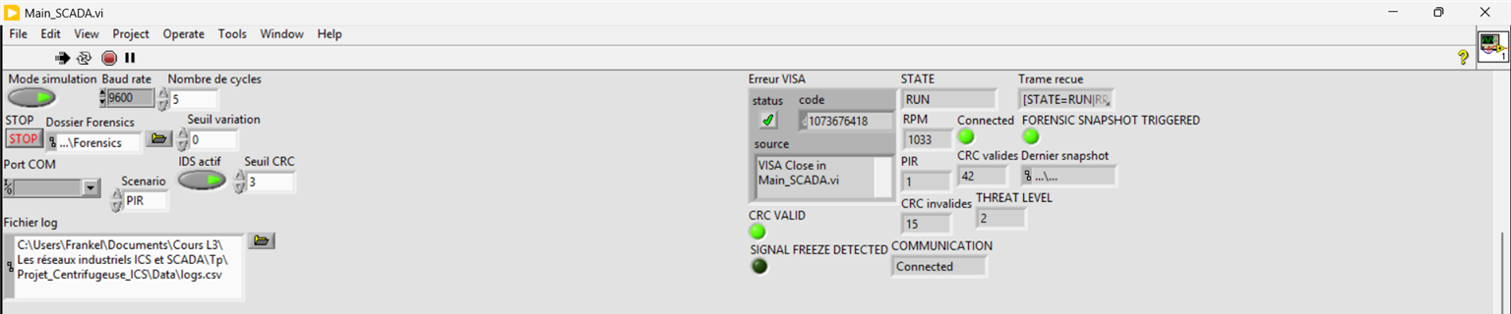
Tableau de bord, scénario PIR.
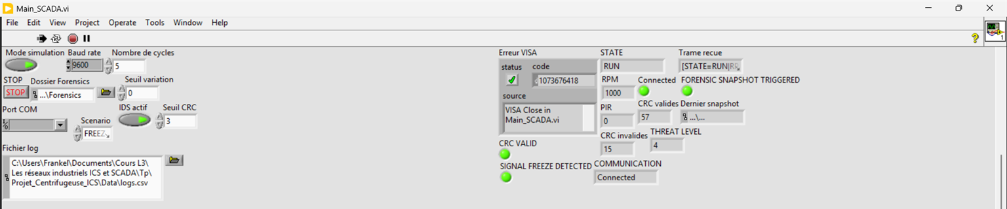
Tableau de bord, scénario FREEZE.
Un défaut a été trouvé et corrigé pendant les essais : le niveau affichait 3 en scénario NORMAL parce que le seuil CRC par défaut de Threat_Manager.vi valait 0. Le seuil est maintenant une commande de Main_SCADA.vi réglée à 3.

7. Limites du prototype
- CRC : mode simulation uniquement. L'algorithme réel de l'étudiant 1 reste à intégrer dans CRC_Check.vi ; en mode réel, la valeur de substitution -1 est utilisée.
- Liaison série VISA : câblée mais jamais testée, faute de port COM et d'Arduino branché.
- Tableau de bord : fonctionnel mais peu soigné. La jauge (graduée de 0 à 5) et le synoptique existent, mais le synoptique est une simple ligne de texte et les indicateurs ne sont ni regroupés par sections ni alignés.
- Snapshot : un seul par exécution (au premier passage au niveau 5) ; relancer le VI réarme le déclenchement.
- Chemins du journal et du dossier Forensics : enregistrés en absolu comme valeurs par défaut ; à modifier si le projet est déplacé.
- Seuil CRC par défaut à 0 dans Threat_Manager.vi appelé seul ; Main_SCADA.vi lui fournit 3.
- En mode simulation, l'indicateur « Erreur VISA » affiche un avertissement de VISA Close (code 1073676418) à l'arrêt : sans conséquence.
- Sur la commande Scenario, la flèche du haut parcourt la liste en sens inverse ; choisir de préférence le scénario dans la liste déroulante.
- Icônes des sous-VI non personnalisées ; quelques contrôles créés pendant les essais unitaires (un snapshot de test de 75 octets) sont restés dans Forensics/.
- L'IDS ne détecte que le gel strict du RPM ; un rejeu avec bruit ajouté ne serait pas vu.

8. Procédure de lancement
- Ouvrir Projet_Centrifugeuse_ICS.lvproj dans LabVIEW 2022, puis VI/Main_SCADA.vi.
- Vérifier « Fichier log » et « Dossier Forensics » sur la face-avant.
- Brancher l'Arduino, fermer le moniteur série de l'IDE, choisir son port dans « Port COM » et vérifier « Baud rate ».
- Lancer avec Ctrl+R et vérifier que « Trame recue » se remplit et que « COMMUNICATION » affiche « Connected ».
- Pour rejouer les scénarios de test sans matériel, ouvrir VI/Main_SCADA_avec_simulation.vi.
- Arrêter avec le bouton STOP (pas avec le bouton d'abandon), pour fermer proprement le port.
- Consulter Data/logs.csv et Forensics/.

